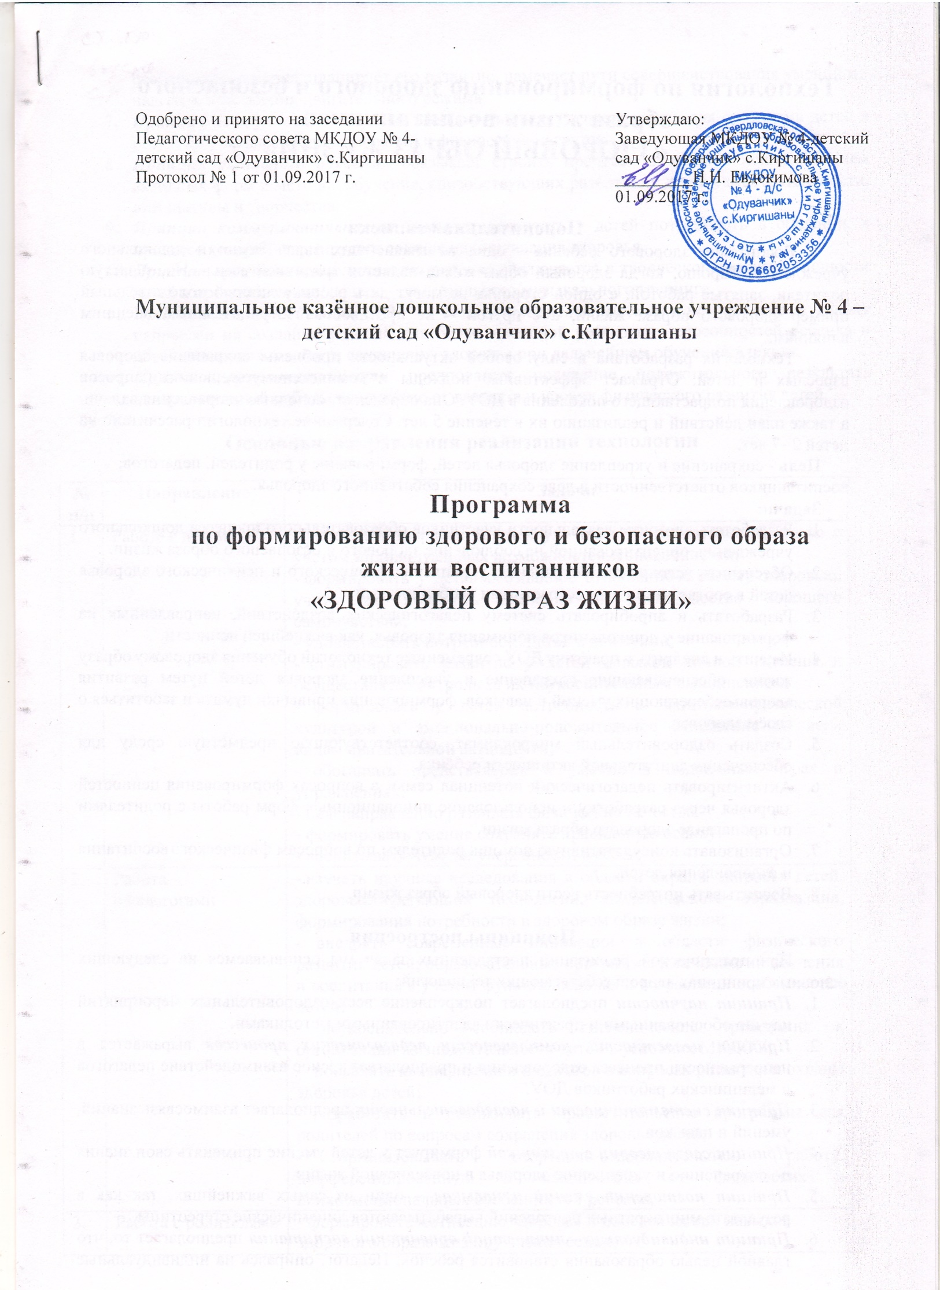

Технология по формированию здорового и безопасного образа жизни воспитанников
«ЗДОРОВЫЙ ОБРАЗ ЖИЗНИ»

Пояснительная записка
Воспитание здорового ребенка - одна из главнейших задач семьи и дошкольного учреждения. Хорошо, когда здоровый образ жизни является традицией семьи. Но, зачастую родители, занятые работой, с одной стороны, не могут дать ребенку личный положительный пример здорового образа жизни, а с другой – не противостоят отрицательным внешним влияниям.
Технология разработана в силу особой актуальности проблемы сохранения здоровья взрослых и детей. Отражает эффективные подходы к комплексному решению вопросов оздоровления подрастающего поколения в ДОУ. Она определяет основные направления, задачи, а также план действий и реализацию их в течение 5 лет. Содержание технологии рассчитано на детей 2 -7 лет.
Цель - сохранение и укрепление здоровья детей, формирование у родителей, педагогов, воспитанников ответственности в деле сохранения собственного здоровья.

Задачи:
- Разработать алгоритм деятельности участников образовательного процесса дошкольного учреждения, ориентированной на соблюдение здорового и безопасного образа жизни.
- Обеспечить условия для сохранения, укрепления физического и психического здоровья детей в соответствии с их возрастными особенностями.
- Разработать и апробировать систему педагогических воздействий, направленных на формирование у дошкольников понимания здоровья, как важнейшей ценности.
- Изучить и внедрить в практику ДОУ современные технологии обучения здоровому образу жизни, обеспечивающие сохранение и укрепление здоровья детей путем развития здоровьесберегающих умений и навыков, формирования привычки думать и заботиться о своём здоровье.
- Создать оздоровительный микроклимат, соответствующую предметную среду для обеспечения двигательной активности ребёнка.
- Активизировать педагогический потенциал семьи в вопросах формирования ценностей здоровья через разработку и использование инновационных форм работы с родителями по пропаганде здорового образа жизни.
- Организовать консультативную помощь родителям по вопросам физического воспитания и оздоровления детей.
- Воспитывать потребность вести здоровый образ жизни.

Принципы построения
При практической реализации поставленных задач мы основываемся на следующих основных принципах здоровьесберегающих технологий:
- Принцип научности предполагает подкрепление всех оздоровительных мероприятий научно обоснованными и практически адаптированными методиками.
- Принцип целостности, комплексности педагогических процессов выражается в непрерывности процесса оздоровления и предполагает тесное взаимодействие педагогов и медицинских работников ДОУ.
- Принцип систематичности и последовательности предполагает взаимосвязь знаний, умений и навыков.
- Принцип связи теории с практикой формирует у детей умение применять свои знания по сохранению и укреплению здоровья в повседневной жизни.
- Принцип повторения умений и навыков – один из самых важнейших, так как в результате многократных повторений вырабатываются динамические стереотипы.
- Принцип индивидуально – личностной ориентации воспитания предполагает то, что главной целью образования становится ребенок. Педагог, опираясь на индивидуальные
особенности ребенка, планирует его развитие, намечает пути совершенствования умений и навыков, построения двигательного режима.
- Принцип доступности позволяет исключить вредные последствия для организма детей в результате завышенных требований и физических нагрузок.
- Принцип активного обучения обязывает строить процесс обучения с использованием активных форм и методов обучения, способствующих развитию у детей самостоятельности, инициативы и творчества.
- Принцип коммуникативности помогает воспитать у детей потребность в общении, в процессе которой формируется социальная мотивация здоровья.
- Принцип креативности личности ребенка заключается в творческом развитии личности детей в процессе эмоционально – двигательного музыкального тренинга.
- Принцип взаимодействия ДОУ и семьи, преемственности при переходе в школу направлен на создание условий для более успешной реализации способностей ребенка и обеспечения возможности сохранения здоровья при дальнейшем обучении в школе.
- Принцип результативности предполагает получение положительного результата оздоровительной работы независимо от возраста и уровня физического развития детей.

Основные направления реализации технологии

№ п/п | Направление | Задачи
1. | Работа с детьми | - укреплять здоровье детей и улучшать их двигательный статус с учетом индивидуальных возможностей и способностей;  - формировать у детей осознанное отношение к своему здоровью, учить их понимать значение и преимущество хорошего самочувствия;  - удовлетворять потребность детей в движении;  - стимулировать развитие у детей навыков личной гигиены и осуществлять контроль за их неукоснительным выполнением;  - формировать у детей потребность к занятиям физической культурой и эмоционально-положительное отношение ко всем видам двигательной активности;  - обогащать представления и умения в подвижных играх и упражнениях;  - целенаправленно развивать физические качества;  - формировать умение сохранять правильную осанку;  - воспитывать чувство уверенности в себе.
2. | Работа  с педагогами | - изучать научные исследования в области охраны здоровья детей, здоровьесберегающих технологий, экологического образования, формирования потребности в здоровом образе жизни;  - внедрять современные инновации в области физического развития детей; образовательные программы и технологии обучения и воспитания с учетом функциональных и возрастных особенностей детей;  - неукоснительно соблюдать гигиенические требования к организации жизнедеятельности детей в условиях МКДОУ;  - повышать квалификацию педагогов в вопросах развития и охраны здоровья детей;  - разработать и реализовать просветительские программы для родителей по вопросам сохранения здоровья детей;  - организовывать спортивно-оздоровительную работу, дифференцированную в зависимости от физических и психоэмоциональных особенностей ребенка.
3. | Работа с родителями | - формировать мотивацию здоровья и поведенческих навыков  здорового образа жизни у членов семьи,

- обогащать опыт оздоровительной деятельности в семье,
способствовать накоплению у родителей знаний по грамотной организации оздоровительной деятельности в семье;
- активизировать родительский интерес, творчество, самостоятельный поиск способов решения проблем в области здоровья;
- оказывать адресную помощь родителям в вопросах сохранения и укрепления здоровья;
- изучать, обобщать и распространять положительный опыт семейного воспитания;
- создать установку на совместную работу с целью решения всех психолого-педагогических проблем развития ребенка;
- валеологическое просвещение родителей в создании экологической и психологической среды в семье.

Ожидаемые результаты:
- Внедрение научно-методологических подходов к организации работы по сохранению здоровья детей, к созданию здоровьесберегающего образовательного пространства в ДОУ и семье.
- Формирование у дошкольников основ валеологического сознания, потребности заботиться о своём здоровье.
- Обеспечение программного уровня развития движений и двигательных способностей детей.
- Повышения уровня адаптации к современным условиям жизни.
- Улучшение соматических показателей здоровья дошкольников, снижения уровня заболевания.
- Оптимальные условия для развития индивидуальности ребенка через осознание своих возможностей и способностей.
- Позитивное влияние образа жизни на состояние здоровья.
- Осуществление здоровьесберегающей организации образовательного процесса.
- Овладение элементарными навыками оздоровления: самомассаж, закаливающие процедуры, уход за полостью рта.

Аспекты отслеживания:
- - заболеваемость ОРЗ, ОРВИ – статистический учет по результатам годовых отчетов ДОУ по посещаемости и причин отсутствия детей;
- - общее физическое развитие детей;
- -оценка уровня адаптации детей к ДОУ (психолого-педагогическое отслеживание);
- - оценка личностных психофизических особенностей ребенка;
- - оценка уровня знаний, умений, навыков ребенка.

Нормативно-правовое обеспечение технологии:
- Федеральный закон от 29 декабря 2012 г. № 273-ФЗ «Об образовании в Российской Федерации»;
- Постановление Главного государственного санитарного врача Российской Федерации от 15 мая 2013 г. N 26 г. Москва «Об утверждении СанПиН 2.4.1.3049-13 «Санитарно- эпидемиологические требования к устройству, содержанию и организации режима работы дошкольных образовательных организаций»»;
- Устав МКДОУ № 4 - д/с «Одуванчик» с.Киргишаны

Для реализации задач, намеченных программой «ЗОЖ», в ДОУ созданы следующие условия:

- зал для физкультурных и музыкальных занятий, который оборудован необходимым инвентарём: несколько гимнастических скамеек, наклонные доски, ребристые доски, массажные коврики для профилактики плоскостопия, мячи, обручи, мешочки с песком, канаты, кегли и другое необходимое оборудование. Всё это позволяет включить в работу большую группу детей, что обеспечивает высокую моторную плотность занятий;
- игровая площадка для занятий на воздухе;
- картотеки: утренних гимнастик и подвижных игр;
- в группе раннего возраста имеется центр двигательной активности (Центр физической культуры), где дети занимаются как самостоятельной двигательной деятельностью, так и совместной деятельностью с педагогами;
- закаливающие процедуры: закаливание проводится на фоне различной двигательной активности детей на физкультурных занятиях, в режимных моментах.

Модель физического воспитания в МКДОУ № 4 - д/с «Одуванчик» с.Киргишаны

Формы организации | Количество форм образовательной деятельности и культурных практик в неделю
 | Возрастные группы
 | Ранний возраст | Старшая разновозрастная группа от 3 до 7 лет
1. Физкультурно-оздоровительные мероприятия в ходе выполнения режимных
моментов деятельности детского сада
1.1. Утренняя гимнастика | ежедневно  5-6 мин. | ежедневно  10 мин.
1.2. Физкультминутки | Ежедневно по мере необходимости (до 3-х минут)
1.3. Игры и физические упражнения на прогулке | ежедневно  6-10 мин. | ежедневно  15-30 мин.
1.4. Закаливающие  процедуры | Ежедневно после дневного сна
1.5.Дыхательная гимнастика | Ежедневно после дневного сна
1.6. Спортивные упражнения | 1-2 раза в  неделю 6-10 мин. | 1-2 раза в  неделю 15-30 мин.
2. Физкультурные занятия
2.1. Физкультурные занятия в спортивном зале | 3 раза в неделю по 15 мин. | 3 раза в неделю по 15-30 мин.
2.2. Физкультурные занятия на свежем воздухе | - | 1 раз в неделю 15-30 мин.
3. Спортивный досуг

3.1. Самостоятель  ная двигательная деятельность | Ежедневно под руководством воспитателя (продолжительность определяется в соответствии с индивидуальными особенностями ребенка)
3.2. Спортивные  праздники | - | 2 раза в год
3.3. Физкультурные досуги и  развлечения | 1 раз в квартал | 1 раз в месяц
3.4.Дни здоровья | 1 раз в квартал | 1 раз в квартал

Комплексная система физкультурно-оздоровительной работы с детьми
В соответствии с принятым в нашем дошкольном учреждении планом оздоровительной работы, реализуется система работы по следующим направлениям:

Оптимизация режима
Организация жизни детей в адаптационный период, создание комфортного режима.
Определение оптимальной нагрузки на ребенка с учетом возрастных и индивидуальных особенностей (в соответствии с временными нормами, определенными в режиме двигательной активности дошкольников разных возрастных групп)
Организация двигательного режима
Физическая культура
Утренняя гимнастика
Бодрящая гимнастика
Подвижные игры и индивидуальные игровые упражнения
Прогулка с включением подвижных игр, игровых упражнений
Музыкально-ритмическая деятельность с акцентом на формирование эмоционально- музыкальной доминанты
Физкультурные досуги и праздники
Дни здоровья
Физкультурные минутки (оздоровительные паузы)
Пальчиковая гимнастика
Охрана психического здоровья детей, эмоциональное развитие
Использование приемов релаксации: минуты тишины, динамические паузы
Совместная музыкально-образовательная деятельность
Игры с песком и водой
Музыкотерапия
Использование упражнений, игр, этюдов на развитие эмоций
Профилактические мероприятия
Самомассаж
Упражнения дыхательной гимнастики
Упражнения для профилактики плоскостопия
Гимнастика глаз
Соблюдение санитарно-гигиенического режима
Лечебно-профилактическая работа
Витаминотерапия

Оздоровление фитонцидами
Чесночно-луковые добавки в первое блюдо
Подбор комнатных растений в группе
Закаливание
Воздушные ванны, облегченная одежда
Прогулки на воздухе, прием детей на улице летом
Хождение босиком
Сон без маек
Бодрящая гимнастика после сна
Обширное умывание
Солнечные ванны (летом в головных уборах)
Игры с водой
Образовательный аспект работы с детьми
и информационно-просветительская работа с родителями
Совместная деятельность в режимных моментах с детьми, в том числе и проектная
Совместная образовательная деятельность области «Безопасность» и «Здоровье»
Инструктаж по правилам поведения и использования детьми материалов, оборудования и сооружений
Педагогические совещания: анализ состояния здоровья детей; анализ заболеваемости; анализ адаптации
Информирование родителей (устно, письменно):
беседы, консультации, памятки, буклеты для родителей
Родительские собрания по вопросам укрепления здоровья детей, анкетирование.

